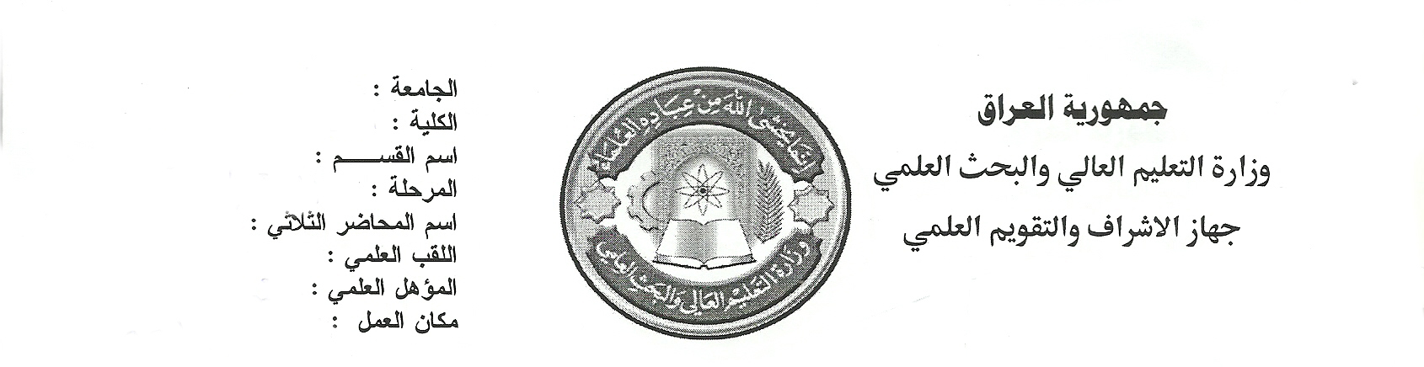
الجامعة : ديالى
الكلية : الزراعة
أسم القسم : البستنة
المرحلة : الثانية
أسم المحاضر الثلاثي : عماد عدنان مهدي
اللقب العلمي : مدرس
المؤهل العلمي : دكتوراه
مكان العمل : كلية الزراعة
استمارة الخطة التدريسية السنوية

الاسم | عماد عدنان مهدي
البريد الالكتروني | Imad-alsarra@yahoo.com
أسم المادة | وقاية نبات
مقرر الفصل | الخريفي
أهداف المادة | تعريف الطالب بالأمراض التي تصيب المحاصيل الزراعية المختلفة ومسبباتها وكيفية الوقاية منها وطرائق مكافحتها
التفاصيل الأساسية للمادة | تشتمل المادة النظرية على أنواع الأمراض النباتية ومسبباتها  الحية وغير الحية وطبيعة الإصابة بها وكيفية الوقاية من حدوث الإصابة بها والطرائق المختلفة لمكافحتها
الكتب المنهجية | أمراض النبات 2001 حسين العروسي .سمير ميخائيل .محمد علي عبد الكريم  حشرات محاصيل الحقلية 2000.سالم جميل . حمزة كاظم . محمد عبد الكريم
المصادر الخارجية | المصادر التي تنشر على الشبكة العالمية ( الانترنت )
تقدير الفصل | الاختبار الفصلي الأول | الاختبار الفصلي الثاني | السعي |  | الامتحان النهائي |  | الدرجة النهائية
تقدير الفصل | الاختبار الفصلي الأول | الاختبار الفصلي الثاني | نظري | عملي | نظري | عملي | الدرجة النهائية
تقدير الفصل | 20 | 20 | 25 | 15 | 40 | 20 | 100%
معلومات إضافية

جدول الدروس الأسبوعي
الجامعة : ديالى
الكلية : الزراعة
أسم القسم : البستنة وهندسة الحدائق
المرحلة : الثانية
أسم المحاضر الثلاثي : عماد عدنان مهدي
اللقب العلمي : مدرس
المؤهل العلمي : دكتوراه
مكان العمل : كلية الزراعة

الأسبوع | التأريخ | المادة النظرية | المادة العلمية | الملاحظات
1 |  | الأهمية الاقتصادية للآفات الزراعية
2 |  | تعاريف لمصطلحات أمراض النبات ,مسببات أمراض النبات الطفيلية
3 |  | مسببات أمراض النبات الغير الطفيلية
4 |  | طرق انتشار مسببات أمراض النبات الطفيلية
5 |  | طرق مقاومة أمراض النبات
6 |  | مقدمة عن علم الحشرات
7 |  | أساليب تغذية الحشرات
8 |  | العوامل التي تساعد الحشرات على البقاء  طريق تكاثر الحشرات
9 |  | العوامل البيئية المؤثرة في حياة ونشاط الحشرات
10 |  | طرق مقاومة الحشرات الضارة
11 |  | صور تصنيع المبيدات الكيماوية
12 |  | التشريع الخارجي للحلم
13 |  | العوائل المهمة لرتبة الحلم Acarina
14 |  | طبيعة حياة وأضرار القوارض الزراعية
توقيع الاستاذ : توقيع المعيد :

الجزء العملي وقاية نبات

الأمراض النباتية

- التعرف على أهم الأعراض المرضية
- دراسة أعراض أمراض المحاصيل الحقلية وأساليب مقاومتها .
- دراسة أعراض أمراض المحاصيل البستنية وأساليب مقاومتها .

مبادئ الحشرات

- الصفات العامة لشعبة مفصلية الأصل والصفات العامة لصنف الحشرات
- تركيب جسم الحشرة – ملحقات الرأس , أنواع الفم , أنواع اللوامس
- ملحقات الصدر , أنواع الأرجل , أنواع الأجنحة
- ملحقات البطن – آلة وضع البيض , آلة الفساد , القرون الشرجية
- التشكيل في الحشرات
- مبادئ علم تصنيف الحشرات – تقسيم الحشرات إلى رتب وصفات كل رتبة والعائلات التي تنقسم إليها .
- حشرات الحنطة والشعير .
- حشرات الحنطة الصليبيات .
- حشرات القرعيات .
- حشرات القطن .
- حشرت النخيل .
- حشرات أشجار الفاكهة .

